

**รายงานการทดลอง  
LAB 4-2 : Arrays 2D**

**เสนอ**  
อาจารย์กุลจรี ตันตยกุล

**จัดทำโดย**  
นายจตุภัทร์ ปานน้อย 5735512002  
Section 01  
Link Source Code : <https://github.com/gtfarng/LabIntroC>

รายงานนี้เป็นส่วนหนึ่งของรายวิชา 240-101 INTRO TO COMP PROGRAM  
ภาคการศึกษาที่ 2 ปีการศึกษา 2561  
ภาควิชาวิศวกรรมคอมพิวเตอร์ คณะวิศวกรรมศาสตร์  
มหาวิทยาลัยสงขลานครินทร์

**การทดลองที่ 4-2   
อาร์เรย์ Arrays (ตอนที่ 2 อาร์เรย์สองมิติและหลายมิติ)**

**วัตถุประสงค์**  
 เพื่อให้นักศึกษาเข้าใจและสามารถใช้งานอาร์เรย์แบบ 2 มิติและหลายมิติได้

**การทดลอง อาร์เรย์ 2 มิติ**   
 ให้ทำการพิมพ์ Source Code ดังโปรแกรมด้านล่าง

**Source code**

|  |  |
| --- | --- |
| 1. 2.  3.  4  5.  6.  7  8. 9. 10.  11.  12.  13.  14.  15. | //labArray2Dex1.c  #include<stdio.h>  int main()  { int i, j, scores[3][5] = { {84, 71, 96, 65, 79},  {90, 55, 83, 68, 96},  {61, 77, 82, 94, 59}};  float sum;  for (i=0; i<3; i++)  {  for (j=0, sum=0.0; j<5; j++)  sum = sum+scores[i][j];  printf("Sum of row %d = %.2f \n",i+1, sum);  }  return 0;  } |

**ผลการรัน**

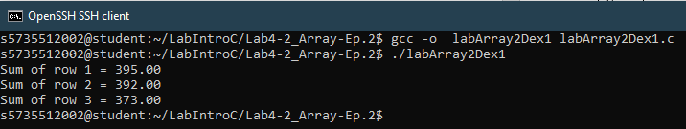

**Checkpoint 1**

* จงปรับปรุงโปรแกรม เพื่อให้สามารถรับค่าข้อมูลจำนวนเต็มไปเก็บไว้ในอาร์เรย์ scores โดยใช้คำสั่ง scanf แทนการกำหนดค่าเริ่มต้น โดยให้ผลของโปรแกรมเหมือนเดิม
* เพิ่มการคำนวณ หาค่าเฉลี่ยรวม ของทุกจำนวนในอาร์เรย์และแสดงผลลัพธ์ก่อนจบโปรแกรม

**Source code**

|  |  |
| --- | --- |
| 1. 2.  3.  4  5.  6.  7  8. 9. 10.  11.  12.  13.  14.  15.  16.  17.  18.  19.  20.  21.  22.  23. | #include<stdio.h>  int main()  {  int i, j, scores[3][5];  float sum=0;  for(i=0;i<3;i++)  {  for(j=0;j<5;j++)  {  printf("Enter Number[%d][%d] :",i,j);  scanf("%d",&scores[i][j]);  }  }  for (i=0; i<3; i++)  {  for (j=0; j<5; j++)  {  sum = sum+scores[i][j];  }  printf("Sum of row %d = %.2f\n",i+1,sum);  }  return 0;  } |

**ผลการรัน**

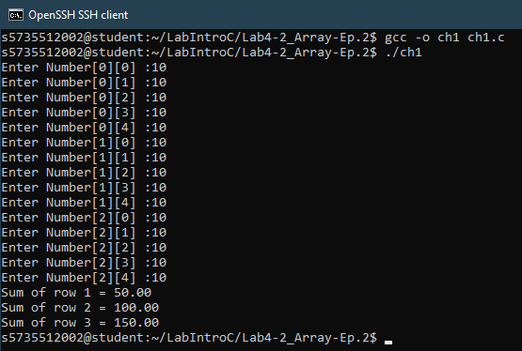

**การทดลอง เมตริกส์ (Maxtrix)**

ให้ทำการพิมพ์ Source Code ดังโปรแกรมด้านล่าง

**Source code**

|  |  |
| --- | --- |
| 1. 2.  3.  4  5.  6.  7  8. 9. 10.  11.  12.  13.  14.  15.  16.  17.  18.  19.  20.  21.  22.  23.  24.  25.  26.  27.  28.  29.  30.  31.  32.  33.  34.  35.  36.  37.  38.  39.  40.  41.  42.  43.  44.  45.  46.  47.  48.  49.  50.  51.  52.  53.  54.  55.  56.  57.  58.  59.  60.  61.  62.  63.  64.  65.  66.  67. | //labMatrix.c  #include <stdio.h>  #define MAX 10  int main()  {  int matA[MAX][MAX];  int matB[MAX][MAX];  int matC[MAX][MAX];  int ra,rb,ca,cb,i,j;  printf("Matrix A\n");  printf("Number of rows = ");  scanf("%d",&ra);  printf("Number of columns = ");  scanf("%d",&ca);  // Input elements of Matrix A(ra x ca)  for (i=0; i<ra; i++)  {  for(j=0; j<ca; j++)  {  printf("matA(%d,%d)=",i+1,j+1);  scanf("%d",&matA[i][j]);  }  }  // Show elements of Matrix A(ra x ca)  for (i=0; i<ra; i++)  {  for(j=0; j<ca; j++)  printf("%5d",matA[i][j]);  printf("\n");  }  printf("\nMatrix B\n");  printf("Number of rows = ");  scanf("%d",&rb);  printf("Number of columns = ");  scanf("%d",&cb);  // Input elements of Matrix B(rb x cb)  for (i=0; i<rb; i++)  {  for(j=0; j<cb; j++)  {  printf("matB(%d,%d)=",i+1,j+1);  scanf("%d",&matB[i][j]);  }  }  // Show elements of Matrix B(rb x cb)  for (i=0; i<rb; i++)  {  for(j=0; j<cb; j++)  printf("%5d",matB[i][j]);  printf("\n");  }  printf("Matrix C = A + B \n");  // Addition: Matrix C = A + B  for (i=0; i<ra; i++)  {  for(j=0; j<ca; j++)  matC[i][j]=matA[i][j]+matB[i][j];  }  // Show elements of Matrix C(ra x ca)  for (i=0; i<ra; i++)  {  for(j=0; j<ca; j++)  printf("%5d",matC[i][j]);  printf("\n");  }  return 0;  } |

**ผลการรัน**

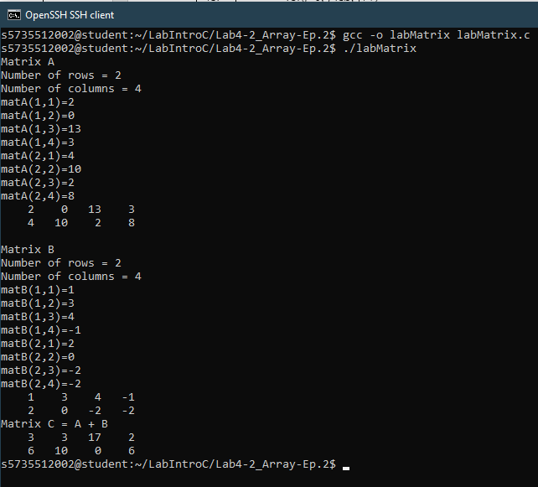

-เมตริกส์ C มีค่าเท่าไร ? มีขนาดเท่าไร ?  
Ans เมตริกส์ C มีค่า $\begin{matrix}3 & 3 & 17 \\ 6 & 10 & 0\end{matrix} \begin{matrix}2 \\ 6\end{matrix}$ และมีขนาด 4X2

-ขนาดของเมตริกส์ A และ B กำหนดโดยตัวแปรใดบ้าง ?  
Ans ขนาดของเมตริกส์ A กำหนดโดยตัวแปร ra และ ca   
 ส่วนขนาดของเมตริกส์ B กำหนดโดยตัวแปร rb และ cb

-จากโปรแกรม เราสามารถกำหนดขนาดของเมตริกส์ได้สูงสุดเท่าไร ? จะแก้ไขอย่างไร ?  
Ans จากโปรแกรมเราสามารถกำหนดขนาดของเมตริกส์ได้สูงสุด คือ 10X10   
 และเราสามารถแก้ไขขนาดเมตริกส์สูงสุดได้ที่ #define MAX 10

**Checkpoint 2**

* จงแก้ไข เพิ่มเติมโปรแกรมเพื่อให้สามารถทำการคูณแต่ละสมาชิกของเมตริกส์ A และ B ในตำแหน่งที่ตรงกันได้ เช่น A = [ 2 3 5 ] , B = [ 4 0 8 ] , C = A * B = [ 8 0 40 ]
* หมายเหตุ A,B และ C มีขนาดเท่ากัน

**Source code**

|  |  |
| --- | --- |
| 1. 2.  3.  4  5.  6.  7  8. 9. 10.  11.  12.  13.  14.  15.  16.  17.  18.  19.  20.  21.  22.  23.  24.  25.  26.  27.  28.  29.  30.  31.  32.  33.  34.  35.  36.  37.  38.  39.  40.  41.  42.  43.  44.  45.  46.  47.  48.  49.  50.  51.  52.  53.  54.  55.  56.  57.  58.  59.  60.  61.  62.  63.  64.  65.  66.  67.  68. | #include <stdio.h>  #define MAX 10  int main()  {  int matA[MAX][MAX];  int matB[MAX][MAX];  int matC[MAX][MAX];  int ra,rb,ca,cb,i,j;  printf("Matrix A\n");  printf("Number of rows = ");  scanf("%d",&ra);  printf("Number of columns = ");  scanf("%d",&ca);  // Input elements of Matrix A(ra x ca)  for (i=0; i<ra; i++)  {  for(j=0; j<ca; j++)  {  printf("matA(%d,%d): ",i+1,j+1);  scanf("%d",&matA[i][j]);  }  }  printf("\nMatrix A\n");  // Show elements of Matrix A(ra x ca)  for (i=0; i<ra; i++)  {  for(j=0; j<ca; j++)  printf("%5d",matA[i][j]);  printf("\n");  }  printf("\nMatrix B\n");  printf("Number of rows = ");  scanf("%d",&rb);  printf("Number of columns = ");  scanf("%d",&cb);  // Input elements of Matrix B(rb x cb)  for (i=0; i<rb; i++)  {  for(j=0; j<cb; j++)  {  printf("matB(%d,%d): ",i+1,j+1);  scanf("%d",&matB[i][j]);  }  }  printf("\nMatrix B\n");  // Show elements of Matrix B(rb x cb)  for (i=0; i<rb; i++)  {  for(j=0; j<cb; j++)  printf("%5d",matB[i][j]);  printf("\n");  }  printf("\nMatrix C = A X B \n");  // Addition: Matrix C = A + B  for (i=0; i<ra; i++)  {  for(j=0; j<ca; j++)  matC[i][j]=matA[i][j]*matB[i][j];  }  // Show elements of Matrix C(ra x ca)  for (i=0; i<ra; i++)  {  for(j=0; j<ca; j++)  printf("%5d",matC[i][j]);  printf("\n");  }  return 0;  } |

**ผลการรัน**

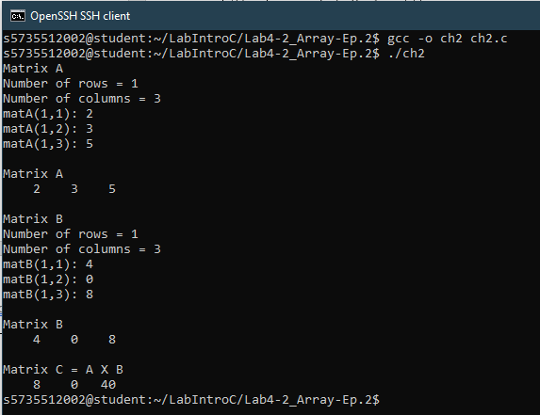

**Checkpoint 3**

* จงแก้ไข เพิ่มเติมโปรแกรม เพื่อให้สามารถทำการคูณเมตริกส์ได้
* เมตริกส์ C (m x p) = A (m x n) X B (n x p)
* เมตริกส์ที่คูณกันตัวตั้ง (A) ต้องมีจำนวนหลักเท่ากับจำนวนแถวของตัวคูณ (B) และเมตริกส์ผลคูณ (C)   
  จะมีจำนวนแถวเท่ากับตัวตั้งและจำนวนหลักเท่ากับตัวคูณ เช่น

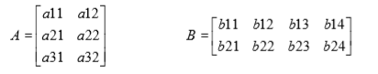

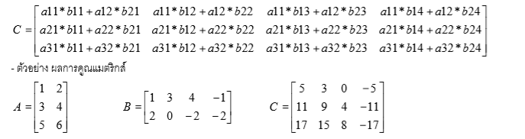

**Source code**

|  |  |
| --- | --- |
| 1. 2.  3.  4  5.  6.  7  8. 9. 10.  11.  12.  13.  14.  15.  16.  17.  18.  19.  20.  21.  22.  23.  24.  25.  26.  27.  28.  29.  30.  31.  32.  33.  34.  35.  36.  37.  38.  39.  40.  41.  42.  43.  44.  45.  46.  47.  48.  49.  50.  51.  52.  53.  54.  55.  56.  57.  58.  59.  60.  61.  62.  63. | #include <stdio.h>  #define MAX 10  int main()  {  int matA[MAX][MAX]={};  int matB[MAX][MAX]={};  int matC[MAX][MAX]={};  int m,n,p,i,j;  printf("Enter Number of M : ");  scanf("%d",&m);  printf("Enter Number of N : ");  scanf("%d",&n);  printf("Enter Number of P : ");  scanf("%d",&p);  printf("\nEnter Matrix A\n");  for (i=0; i<n; i++)  {  for(j=0; j<m; j++)  {  printf("matA(%d,%d): ",i+1,j+1);  scanf("%d",&matA[i][j]);  }  }  printf("\nEnter Matrix B\n");  for (i=0; i<m; i++)  {  for(j=0; j<p; j++)  {  printf("matB(%d,%d): ",i+1,j+1);  scanf("%d",&matB[i][j]);  }  }  printf("\nMatrix A\n");  for (i=0; i<n; i++)  {  for(j=0; j<m; j++)  printf("%5d",matA[i][j]);  printf("\n");  }  printf("\nMatrix B\n");  for (i=0; i<m; i++)  {  for(j=0; j<p; j++)  printf("%5d",matB[i][j]);  printf("\n");  }  printf("\nC(MxP) = A(MxN) X B(NxP) \n");  for(i=0;i<n;i++)  { for(j=0;j<p;j++)  {  matC[i][j]=(matA[i][0]*matB[0][j])+(matA[i][1]*matB[1][j]);  }  }  printf("\nMatrix C (m X p) = Matrix A(m X n) X Matrix B(n X p)\n\n");  for(i=0;i<n;i++)  { for(j=0;j<p;j++)  {  printf("%-4d",matC[i][j]);  }  printf("\n");  }  return 0;  } |

**ผลการรัน**

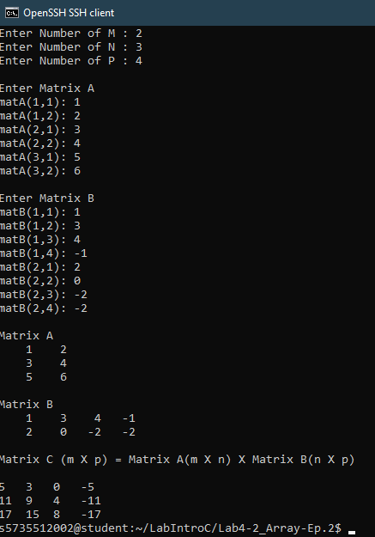

**อาร์เรย์หลายมิติ (Homework)**

3. มีชั้นวางหนังสืออยู่หลังหนึ่ง มีชั้นทั้งหมด 2 ชั้น วางหนังสือได้ชั้นละ 5 เล่ม มีการเก็บข้อมูลของหนังสือ คือ ราคา, จำนวนหน้าและน้ำหนัก ให้ประกาศอาร์เรย์สามมิติ ในการเก็บข้อมูลดังนี้ books[2][5][3];

* โดยดัชนีตัวแรกอ้างถึงตำแหน่งของชั้นวางหนังสือ (ชั้นวางที่ 0 หรือ 1)
* ดัชนีตัวที่สอง คือ ตำแหน่งของหนังสือ (เล่มที่ 0 ถึง 4)
* และดัชนีตัวสุดท้ายบ่งชี้ข้อมูลของหนังสือ (ราคา จำนวนหน้าและน้ำหนัก)
* จงเขียนโปรแกรม เพื่อเก็บและแสดงข้อมูล ดังต่อไปนี้

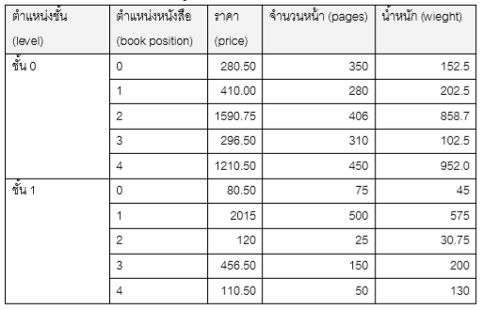

* จงเขียนโปรแกรมเพื่อค้นหา

1. ราคาสูงสุดของหนังสือทั้งหมด (maxPrice)
2. จำนวนหน้าน้อยที่สุดของหนังสือทั้งหมด (minPage)
3. น้ำหนักเฉลี่ย (avgWeight) ของหนังสือในแต่ละชั้น

**Source code**

|  |  |
| --- | --- |
| 1. 2.  3.  4  5.  6.  7  8. 9. 10.  11.  12.  13.  14.  15.  16.  17.  18.  19.  20.  21.  22.  23.  24.  25.  26.  27.  28.  29.  30.  31.  32.  33.  34.  35.  36.  37.  38.  39.  40.  41.  42.  43.  44.  45.  46.  47.  48.  49.  50.  51.  52.  53.  54.  55.  56.  57.  58.  59.  60.  61.  62.  63.  64.  65.  66.  67.  68.  69.  70.  71.  72.  73.  74.  75.  76.  77.  78.  79.  80.  81.  82.  83.  84.  85.  86.  87.  88.  89.  90.  91.  92.  93.  94.  95.  96.  97.  98.  99.  100.  101.  102. | #include<stdio.h>  int main()  {  float books[2][5][3];  int i,j,k;  float maxprice,minpage,weight;  for(i=0;i<2;i++)  {  printf("\nBook level %d",i);  for(j=0;j<5;j++)  {  printf("\nBook position %d\n",j);  {  for(k=0;k<3;k++)  {  if(k==0)  {  printf("Enter price :");  scanf("%f",&books[i][j][k]);  }  else if (k==1)  {  printf("Enter pages :");  scanf("%f",&books[i][j][k]);  }  else  {  printf("Enter Weight :");  scanf("%f",&books[i][j][k]);  }  }  }  }  }  for(i=0;i<2;i++)  {  printf("\n\nBooks level : %d \n",i);  for(j=0;j<5;j++)  {  printf("\nBooks position : %d",j);  {  for(k=0;k<3;k++)  {  if(k==0)  {  printf(" price : %4.2f",books[i][j][k]);  }  else if (k==1)  {  printf(" pages : %.f",books[i][j][k]);  }  else  {  printf(" Weight : %4.2f",books[i][j][k]);  }  }  }  }  printf("\n");  }  maxprice=books[0][0][0];  for(i=0;i<2;i++)  {  for(j=0;j<5;j++)  {  for(k=0;k<3;k++)  {  if(maxprice<books[i][j][0])  {  maxprice=books[i][j][0];  }  }  }  }  printf("MaxPrice Of Book = %.2f\n",maxprice);  minpage=books[0][0][1];  for(i=0;i<2;i++)  {  for(j=0;j<5;j++)  {  for(k=0;k<3;k++)  {  if(minpage>books[i][j][1])  {  minpage=books[i][j][1];  }  }  }  }  printf("MinPage Of Book = %.0f\n",minpage);  float x=0,y=0;  for(i=0;i<2;i++)  {  for(j=0;j<5;j++)  {  x+=books[i][j][2];  }  printf("AvgWeight Of Level %d = %.1f\n",i,x/5.0);  x=0;  }  return 0;  } |

**ผลการรัน**

